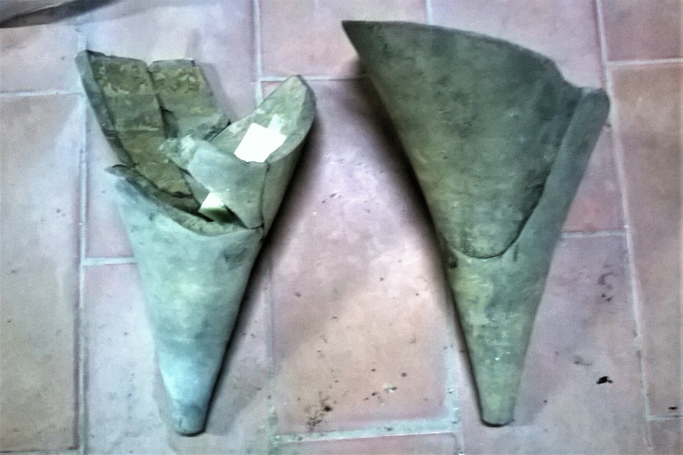
- Ferrara, depositi del Museo Archeologico Nazionale: puntali di anfore con residui interni dal carico dell'imbarcazione di Valle Ponti

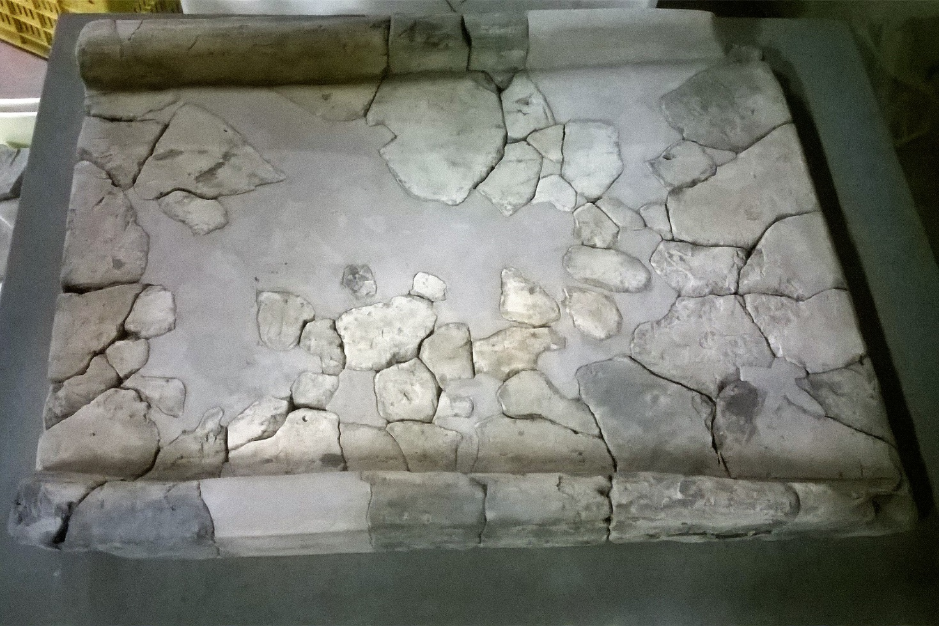
- Ferrara, depositi del Museo Archeologico Nazionale: grande tegola fittile dal carico dell’imbarcazione di Valle Ponti

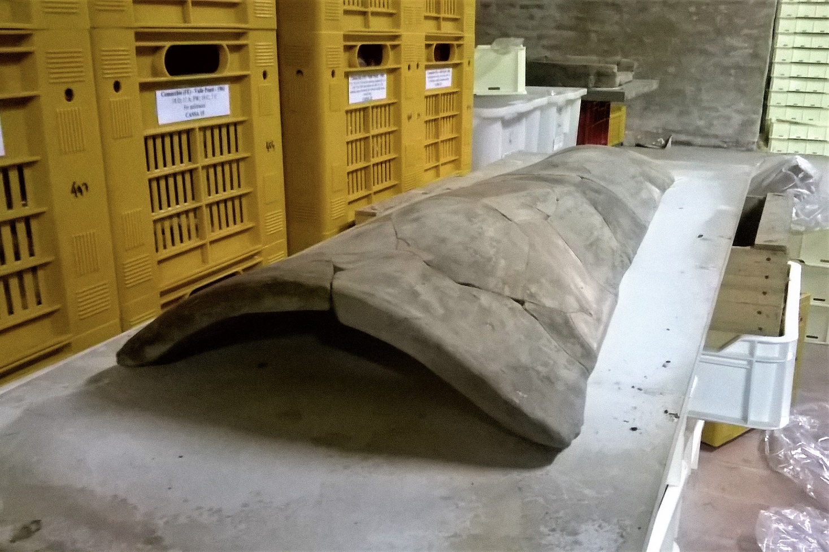
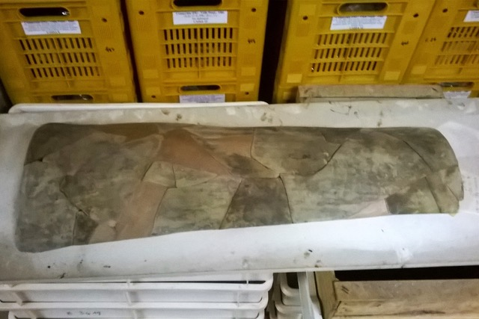
- Ferrara, depositi del Museo Archeologico Nazionale: grande coppo fittile dal carico dell’imbarcazione di Valle Ponti

@ Copyright delle foto: Polo Museale dell'Emilia Romagna - Museo Archeologico Nazionale di Ferrara.
La titolarità delle foto è del MIBAC- Polo Museale dell'Emilia Romagna, partner del progetto “Fortuna maris” Seminario permanente di Studi e ricerche.
La liberatoria per la pubblicazione di queste foto vale solo per il sito web del Seminario e per ogni altro uso inerente al relativo progetto. Ogni ulteriore utilizzo dovrà essere specificamente autorizzato.

